PRIIMEK IN IME:
RAZRED:
Datum:
GDPR- Velja kot soglasje za zbiranje osebnih podatkov v vprašalniku Delo na domu, ki je pred vami.
Vsi podatki se uporabljajo izključno za potrebe ŠVZ na SICLj, Ptujska 6, 1000 Ljubljana.
NALOGA 1.) -OBVEZNA
Naredite eno aktivnost ( točko 1, 2, 3 ali 4), ki so opisane na spletni strani:
https://svzspssb.splet.arnes.si/delo-na-domu/

V TABELO VPIŠITE VAJE / AKTIVNOSTI KI STE JIH IZVAJALI
Če tečete, hodite, kolesarite vpišite to v tabelo.
VAJA, KI SEM JO IZVAJAL/A

NALOGA 2.) - OBVEZNA

a.) KATERA SLIKA PREDSTAVLJA KIFOZO IN KATERA SKOLIOZO, KATERA LORDOZO
- NAPIŠI POD SLIKO
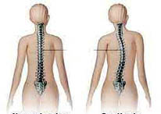 | 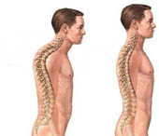 | 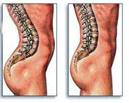

b.) ogled videa - povezava: http://www2.arnes.si/~rzicke/video_teorija_sporta/kifoza/kifoza.html
Napiši katere mišice z vajo za odpravo kifoze krajšamo/obremenimo ( v videu RDEČE BARVE) in katere daljšamo/razbremenimo (V VIDEU RUMENE BARVE)
KRAJŠAMO/OBREMENIMO | DALJŠAMO/RAZBREMENIMO

